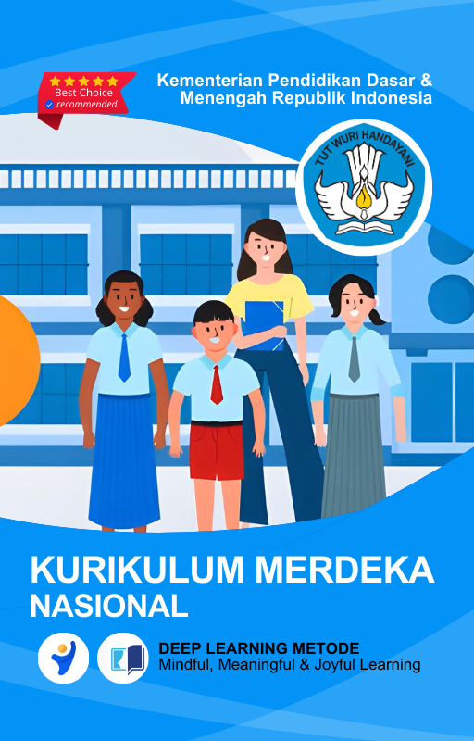

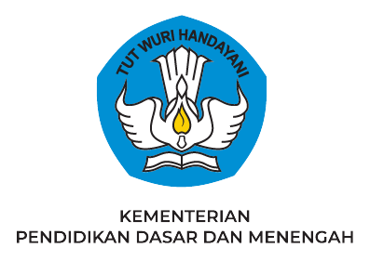
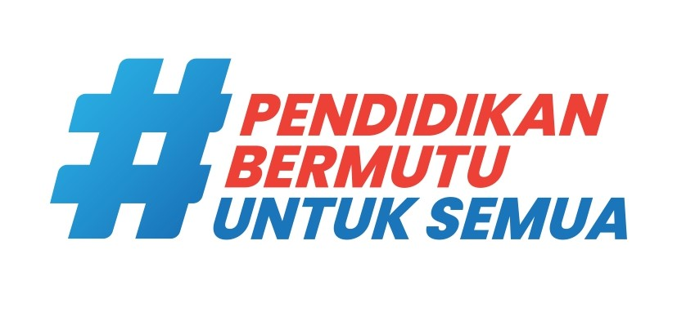
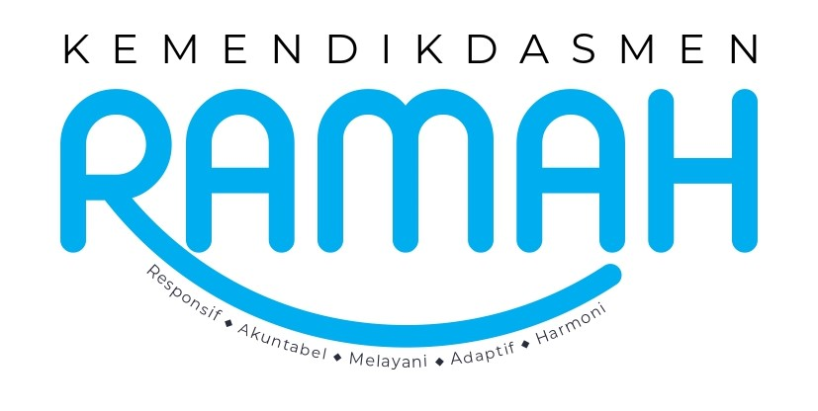

MODUL AJAR
KURIKULUM MERDEKA
Nama Penyusun : _______________________________
NIP : _______________________________
Nama Sekolah : _______________________________
Mata pelajaran : _______________________________

Fase, Kelas / Semester : _______________________________
Tahun Ajaran : _______________________________

MODUL PEMBELAJARAN KURIKULUM MERDEKA
KELAS II (DUA) FASE A
A. INFORMASI UMUM
IDENTITAS SEKOLAH
Nama Penyusun
Nip
Nama Sekolah | SDN Websiteedukasi.com
Alokasi Waktu | .. JP =@35 menit
Mapel | Matematika
Jumlah Siswa
Fase | A
Materi Pokok | Berbagai Diagram
Capaian Pembelajaran | Pada akhir Fase A, peserta didik dapat menunjukkan pemahaman dan memiliki intuisi bilangan (number sense) pada bilangan cacah sampai 100, termasuk menyusun dan mengurai bilangan. Mereka dapat melakukan operasi penjumlahan dan pengurangan pada bilangan cacah sampai 20, dan dapat memahami pecahan setengah dan seperempat. Mereka dapat mengenali, meniru, dan melanjutkan pola. Mereka dapat membandingkan dan mengestimasi panjang, berat, dan durasi waktu. Mereka dapat mengenal berbagai bangun datar dan bangun ruang, serta dapat menyusun dan mengurai bangun datar, serta menentukan posisi benda terhadap benda lain. Mereka dapat mengurutkan, menyortir, mengelompokkan, membandingkan, dan menyajikan data menggunakan turus dan piktogram.
Profil Pelajar Pancasila yang Berkaitan | Profil Pelajar Pancasila - Bernalar Kritis - Mandiri - Beriman, Bertakwa kepada Tuhan yang Maha Esa, dan Berakhlak Mulia - Berkebinekaan Global - Gotong Royong – Kreatif.
8 Profil Lulusan | - Keimanan dan Ketakwaan terhadap tuhan YME  Individu yang memiliki keyakinan teguh akan keberadaan tuhan seta menghayati nilai-nilai spriritual dalam kehidupan sehari-hari  - Kewargaan  Individu yang memiliki rasa cinta tanah air, mentaati aturan dna norma social dalam kehidupan bermasyarakat, memiliki kepedulian, tanggungjawab social, serta berkomitmen untuk menyelesaikan masalah nyata yang terkait, keberlanjutan manusia dan lingkungan  - Penalaran Kritis  Individu yang mampu berpikir secara logis, analitis dan reflektif dalam memahami, mngevaluasi, serta memproses informasi untuk menyelesaikan masalah  - Kreativitas  Individu yang mampu berpikir secara inovatif, fleksibel, dan orisinal dalam mengolah ide atau informasi untuk menciptakan solusi yang unik dan bermanfaat  - Kolaborasi  Individu yang mampu bekerja sama secara efektif dengan orang lain secara gotong roying untuk mencapai tujuan Bersama melalui pembagian pesan dan tanggung jawab  - Kemandirian  Individu yang mampu bertanggung jawab atas proses dan hasil belajarnya sendiri dengan menunjukkan kemampuan untuk mengambil inisiatif, mngetasi hambatan, dan menyelesaikan tugas secara tepat bergantung pada orang lain  - Kesehatan  Individu yang memiliki fisik yang prima, bugar, sehat, dan mampu menjaga keseimbangan Kesehatan mental dan fisik untuk mewujudkan kesejahteraan lahir dan batin (well-being)  - Komunikasi  Individu yang memiliki kemampuan komunikasi untrapribadi untuk melakukan refleksi dan antarpribadi untuk menyampaikan ide, gagasan dan antarpribadi untuk menyampaikan ide gagasan, dan informasi baik lisan maupun tulisan serta berinteraksi secara efektif dalam berbagai situasi.
KOMPETENSI AWAL
Sarana Prasarana | - Ruang kelas / outdoor  - Alat dan Bahan : Komputer/Laptop, Internet  - Materi dan Sumber Ajar : Modul, Buku, Slide, Video, Gambar
Target Peserta Didik | Peserta didik kelas (FASE A yang menjadi target yaitu peserta didik reguler atau inklusif
Diferensiasi | Proses – Profil Belajar Siswa  Siswa mempelajari informasi berbentuk cetak atau digital sesuai Gaya Belajar mereka.
Model Pembelajaran | Discovery Learning
KEGIATAN INTI
Cakupan Elemen | Elemen Capaian  - Bilangan  - Aljabar  - Pengukuran  - Geometri  - Analisis Data dan Peluang
Kata Kunci | Diagram gambar dan diagram turus
PEMAHAMAN MATERI
Materi yang dapat diamati dengan indera atau alat | - Meningkatkan pemahaman peserta didik tentang Diagram gambar dan diagram turus dalam kehidupan sehari-hari
TUJUAN PEMBELAJARAN
Tujuan Pembelajaran | - 8.1 membaca data dalam bentuk turus maksimal empat kategori;  - 8.2 menginterpretasikan data dalam bentuk turus maksimal empat kategori;  - 8.3 menyajikan data dengan menggunakan turus;  - 8.4 membaca data dalam bentuk diagram gambar maksimal empat kategori;  - 8.5 menginterpretasikan data dalam bentuk diagram gambar maksimal empat kategori;  - 8.6 menyajikan data dengan menggunakan diagram gambar.
Pertanyaan Pemantik | - Apakah kalian apa itu Diagram gambar dan diagram turus?
Ketersediaan Materi | - Pengayaan untuk siswa  - Alternatif penjelasan, metode pembelajaran, atau pemahaman materi oleh siswa
Assesmen | - Assesmen individu atau kelompok  - Tes tertulis/pengetahuan/wawancara/praktik
Unit kegiatan | - Individu / kelompok
Persiapan Pembelajaran | - Menyiapkan materi bahan ajar  - Meyiapkan lembar kerja siswa  - Menentukan metode pembelajaran
ALUR TUJUAN PEMBELAJARAN
PEMBELAJARAN @ 1 PERTEMUAN 35 MENIT)
PENDAHULUAN | A. Pendahuluan (15 Menit)  - Ice Breaker:  - Guru menyapa siswa dengan ceria.  - Mengajak siswa berdoa bersama.  - Apersepsi: Guru bertanya, “Siapa yang pernah melihat grafik atau gambar yang menunjukkan jumlah barang atau benda?”  - Tujuan Pembelajaran:  - Guru menyampaikan tujuan pembelajaran tentang diagram turus dan apa yang akan dipelajari hari ini.
Kegiatan Inti | B. Kegiatan Inti (90 Menit)  - Mindfull Learning (Fokus dan Kesadaran Penuh) - 30 Menit:  - Guru menjelaskan apa itu diagram turus.  - Siswa diajak membaca contoh diagram turus yang ditampilkan di papan tulis.  - Guru menampilkan data sederhana (misalnya, jumlah buah di tas siswa) dan siswa diminta membuat diagram turus dari data tersebut.  - Joyfull Learning (Pembelajaran Menyenangkan) - 30 Menit:  - Siswa dibagi menjadi beberapa kelompok kecil.  - Setiap kelompok diberikan data sederhana untuk dibuat dalam bentuk diagram turus.  - Kelompok yang dapat menyelesaikan tugas dengan baik dan benar akan diberikan apresiasi.  - Meaningfull Learning (Pembelajaran Bermakna) - 30 Menit:  - Setiap kelompok mempresentasikan hasil diagram turus mereka.  - Guru memberikan umpan balik dan pertanyaan terkait data yang mereka sajikan.
Penutup | C. Penutup (15 Menit)  - Refleksi:  - Guru menanyakan kepada siswa, “Apa yang kalian pelajari tentang diagram turus hari ini?”  - Siswa menyebutkan kembali apa itu diagram turus.  - Penilaian:  - Guru mengamati keaktifan siswa dalam membuat dan menyajikan diagram turus.
ALUR TUJUAN PEMBELAJARAN
PEMBELAJARAN @ 1 PERTEMUAN 35 MENIT)
PENDAHULUAN | A. Pendahuluan (15 Menit)  - Ice Breaker:  - Guru menyapa siswa dan mengajak bernyanyi lagu “Diagram Gambar” sederhana.  - Apersepsi: Guru bertanya, “Siapa yang pernah melihat gambar yang menunjukkan jumlah benda atau orang?”  - Tujuan Pembelajaran:  - Guru menyampaikan tujuan pembelajaran tentang diagram gambar.
Kegiatan Inti | B. Kegiatan Inti (90 Menit)  - Mindfull Learning - 30 Menit:  - Guru memperlihatkan contoh diagram gambar.  - Siswa diajak membaca dan memahami data dari diagram gambar yang ditunjukkan.  - Joyfull Learning - 30 Menit:  - Siswa dibagi ke dalam kelompok.  - Guru memberikan data dalam bentuk tabel dan meminta setiap kelompok membuat diagram gambar berdasarkan data tersebut.  - Meaningfull Learning - 30 Menit:  - Setiap kelompok mempresentasikan diagram gambar yang mereka buat.  - Guru memberikan pertanyaan pemahaman terkait data yang mereka sajikan.
Penutup | C. Penutup (15 Menit)  - Refleksi:  - Guru menanyakan kepada siswa, “Apa yang kalian pelajari dari diagram gambar?”  - Siswa menyebutkan apa yang dimaksud dengan diagram gambar.  - Penilaian:  - Guru mengamati keterampilan siswa dalam menyajikan data melalui diagram gambar.
ALUR TUJUAN PEMBELAJARAN
PEMBELAJARAN @ 1 PERTEMUAN 35 MENIT)
PENDAHULUAN | A. Pendahuluan (15 Menit)  - Ice Breaker:  - Guru menyapa siswa dan mengajak berdiskusi tentang pengalaman mereka membuat diagram.  - Apersepsi: Guru bertanya, “Apa yang lebih mudah dibuat, diagram gambar atau diagram turus?”  - Tujuan Pembelajaran:  - Guru menyampaikan bahwa hari ini siswa akan belajar menyajikan data dengan kedua jenis diagram.
Kegiatan Inti | B. Kegiatan Inti (90 Menit)  - Mindfull Learning - 30 Menit:  - Guru menjelaskan kembali cara menyajikan data dalam bentuk diagram turus dan gambar.  - Guru memberikan data acak kepada siswa dan meminta mereka untuk menyajikannya dalam kedua bentuk diagram.  - Joyfull Learning - 30 Menit:  - Siswa bekerja dalam kelompok untuk menyajikan data dari data acak yang diberikan.  - Setiap kelompok harus menyajikan data dalam dua bentuk: diagram gambar dan diagram turus.  - Meaningfull Learning - 30 Menit:  - Setiap kelompok mempresentasikan hasil kerja mereka.  - Guru memberikan umpan balik dan memperbaiki kesalahan jika ada.
Penutup | C. Penutup (15 Menit)  - Refleksi:  - Guru menanyakan kepada siswa, “Manakah yang lebih mudah menurut kalian, diagram gambar atau diagram turus?”  - Siswa menyebutkan kembali kedua jenis diagram yang dipelajari.  - Penilaian:  - Guru mengamati keaktifan dan kreativitas siswa dalam menyajikan data.
ASESMEN
- Asesmen Sikap
Penilaian sikap ini dilakukan melalui pengamatan (observasi) Guru selama kegiatan pembelajaran Penilaian ini dilakukan agar Guru melihat sikap perilaku peserta didik dalam menjaga hidup bersama di masyarakat pada kehidupan sehari-hari (civic disposition), seperti sopan santun, percaya diri, dan bertoleransi. Bentuk pedoman penilaian yang dapat digunakan oleh Guru adalah sebagai berikut.
Kriteria | Sangat baik | Baik | Cukup | Perlu dikembangkan
Kriteria | 4 | 3 | 2 | 1
Sopan  santun | Peserta didik  berlaku sopan,  baik selama  proses pembe-  lajaran mau-  pun di luar  kelas. | Peserta didik  berlaku sopan  hanya selama  proses pembe-  lajaran | Peserta didik  hanya berlaku  sopan hanya  kepada Guru  atau peserta  didik yang  lain. | Peserta  didik belum  menampak-  kan perilaku  sopan
Percaya diri | Peserta didik  berani ber-  pendapat,  bertanya, atau  menjawab per-  tanyaan, serta  mengambil  keputusan | Peserta didik  berani ber-  pendapat,  bertanya, atau  menjawab  pertanyaan | Peserta didik  hanya berani  menjawab ha-  nya saat | Guru  bertanya  Peserta didik  kesulitan  dalam ber-  pendapat,  bertanya,  maupun  menjawab  pertanyaan
Toleransi | Peserta  didik dapat  menghargai  pendapat pe-  serta didik lain  dan menerima  kesepakatan  meskipun ber-  beda dengan  pendapatnya | Peserta  didik dapat  menghargai  pendapat pe-  serta didik lain  dan kurang  bisa menerima  kesepakatan | Peserta  didik dapat  menghargai  pendapat  peserta didik  lain dan tidak  bisa menerima  kesepakatan | Peserta didik  tidak dapat  menghargai  pendapat  peserta didik  lain dan tidak  bisa menerima  kesepakatan

- Asesmen Pengetahuan
Penilaian pengetahuan dilaksanakan melalui tes setelah kegiatan pembelajaran berlangsung. Penilaian pengetahuan diberikan dalam bentuk pilihan ganda, benar salah, maupun esai. Penilaian pengetahuan ini bertujuan agar Guru mampu melihat pengetahuan yang telah dikuasai peserta didik dalam kegiatan.

- Teknik Penilaian
- Penilaian Kompetensi Pengetahuan
- Tes Tertulis
- Pilihan ganda
- Uraian/esai
- Tes Lisan
- Tes lisan pemaparan materi dari pemahaman siswa.
Kriteria | Sangat baik | Baik | Cukup | Perlu dikembangkan
Kriteria | 4 | 3 | 2 | 1

- Assesmen Hasil Belajar
Penilaian ini dilakukan melalui pengamatan (observasi) Guru selama kegiatan
pembelajaran berlangsung. Penilaian ini bertujuan agar guru dapat melihat
kemampuan peserta didik dalam soft skill-nya. Adapun pedoman penilaian yang
dapat digunakan oleh Guru adalah sebagai berikut.
Kriteria | Sangat baik | Baik | Cukup | Perlu dikembangkan
Kriteria | 4 | 3 | 2 | 1

REMEDIAL DAN PENGAYAAN
- Remedial
- Remidial dapat diberikan kepada peserta didik yang belum mencapai KKM maupun kepada peserta didik yang sudah melampui KKM. Remidial terdiri atas dua bagian : remedial karena belum mencapai KKM dan remedial karena belum mencapai Capaian Pembelajaran
- Guru memberi semangat kepada peserta didik yang belum mencapai KKM (Kriteria Ketuntasan Minimal). Guru akan memberikan tugas bagi peserta didik yang belum mencapai KKM (Kriterian Ketuntasan Minimal), misalnya sebagai berikut.

- Pengayaan
- Pengayaan diberikan untuk menambah wawasan peserta didik mengenai materi pembelajaran yang dapat diberikan kepada peserta didik yang telah tuntas mencapai KKM atau mencapai Capaian Pembelajaran.
- Pengayaan dapat ditagihkan atau tidak ditagihkan, sesuai kesepakatan dengan peserta didik.
- Direncanakan berdasarkan IPK atau materi pembelajaran yang membutuhkan pengembangan lebih luas misalnya

REFLEKSI GURU DAN PESERTA DIDIK
• Refleksi untuk Guru
- Ketercapaian Tujuan Pembelajaran:
  - Apakah siswa sudah mampu membaca data dalam bentuk turus dan diagram gambar dengan baik?
  - Apakah siswa sudah bisa menginterpretasikan data dari diagram turus dan gambar dengan benar?
  - Apakah siswa sudah mampu menyajikan data dengan menggunakan turus dan diagram gambar secara mandiri?
- Metode Pembelajaran:
  - Apakah metode Deep Learning (mindfull, joyfull, meaningfull) sudah efektif dalam menciptakan pembelajaran yang fokus, menyenangkan, dan bermakna?
  - Apakah siswa terlihat antusias dan aktif selama proses pembelajaran dengan menggunakan berbagai diagram?
- Media dan Sumber Belajar:
  - Apakah media yang digunakan (kertas grafik, diagram gambar, turus) sudah cukup membantu siswa memahami materi?
  - Apakah ada media atau alat bantu lain yang perlu ditambahkan untuk meningkatkan pemahaman siswa?
- Kendala yang Dihadapi:
  - Apakah ada siswa yang kesulitan dalam membaca atau menyajikan data dalam bentuk diagram turus dan gambar?
  - Apakah waktu yang dialokasikan sudah cukup untuk mencapai semua tujuan pembelajaran di setiap pertemuan?
- Tindak Lanjut:
  - Apa yang perlu ditingkatkan pada pertemuan selanjutnya untuk memperdalam pemahaman siswa tentang berbagai jenis diagram?
  - Apakah diperlukan pendampingan atau bimbingan lebih intensif bagi siswa yang masih kesulitan?
• Refleksi untuk Siswa Guru dapat meminta siswa melakukan refleksi sederhana dengan beberapa pertanyaan berikut:
- Apa yang kamu pelajari hari ini?
  - Siswa dapat menyebutkan apa yang mereka pelajari tentang membaca dan menyajikan data dalam diagram turus dan gambar.
- Bagian mana yang paling kamu sukai?
  - Apakah siswa lebih menikmati membuat diagram turus atau diagram gambar? Atau apakah mereka lebih tertarik pada interpretasi data?
- Apakah ada hal yang masih sulit untuk kamu pahami?
  - Siswa dapat menyampaikan apakah mereka kesulitan dalam membuat atau membaca diagram turus dan gambar, serta bagian mana yang paling menantang bagi mereka.
- Apa yang ingin kamu pelajari lebih lanjut?
  - Siswa dapat menyampaikan minat mereka untuk mempelajari lebih lanjut tentang pengolahan data dan penyajian data dengan jenis diagram lain.
• Refleksi untuk Perbaikan Pembelajaran Berdasarkan refleksi guru dan siswa, berikut adalah beberapa poin perbaikan yang dapat dipertimbangkan:

- Untuk Siswa yang Kesulitan:
  - Memberikan lebih banyak contoh dan latihan mengenai pembuatan dan pembacaan diagram turus dan gambar.
  - Menggunakan pendekatan yang lebih visual atau interaktif, seperti menggunakan alat bantu teknologi untuk memvisualisasikan diagram.
- Untuk Meningkatkan Antusiasme:
  - Menambahkan lebih banyak kegiatan yang bersifat permainan atau kompetisi yang berkaitan dengan diagram untuk meningkatkan motivasi dan keaktifan siswa.
  - Memberikan apresiasi atau reward kepada siswa yang berhasil membuat dan menginterpretasikan diagram dengan benar.
- Untuk Penguatan Pemahaman:
  - Memberikan tugas kecil atau proyek mini untuk siswa agar lebih terbiasa dengan penyajian data dalam berbagai diagram.
  - Mengadakan sesi tanya jawab atau kuis singkat di setiap pertemuan untuk mengukur sejauh mana pemahaman siswa terhadap materi.

LAMPIRAN –LAMPIRAN
LAMPIRAN 1
LAMPIRAN LEMBAR KERJA PESERTA DIDIK

A. Petunjuk Pengerjaan:
- Bacalah setiap soal dengan baik.
- Gunakan data yang diberikan untuk membuat diagram turus dan gambar.
- Kerjakan tugas dengan teliti.

B. Tujuan Pembelajaran:
- Peserta didik mampu membaca dan menyajikan data dalam bentuk diagram gambar dan turus.

C. Kegiatan LKPD:
- Membuat Diagram Turus
  - Data: Banyaknya buah di tas siswa:
    - Apel: 5
    - Jeruk: 3
    - Pisang: 4
    - Anggur: 2
Buatlah diagram turus berdasarkan data di atas.
- Membuat Diagram Gambar
  - Data yang sama digunakan untuk membuat diagram gambar.

LEMBAR KERJA PESERTA DIDIK

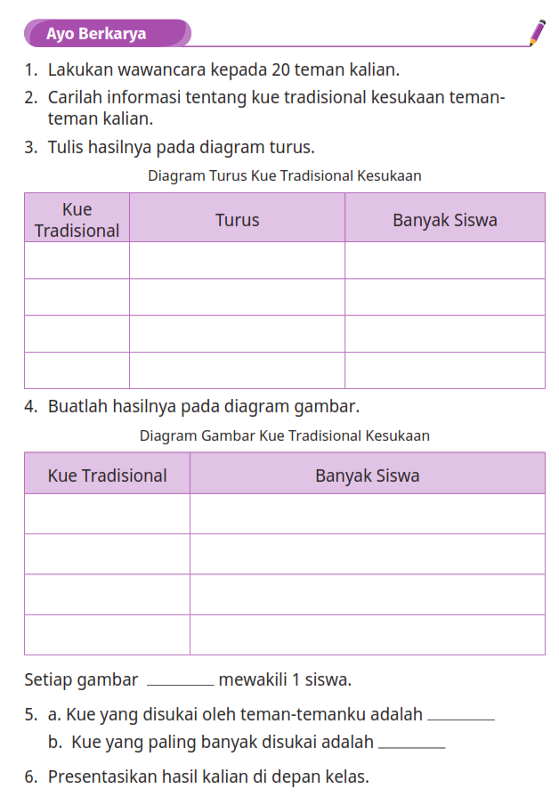

LEMBAR PENILAIAN PENGETAHUAN – TERTULIS
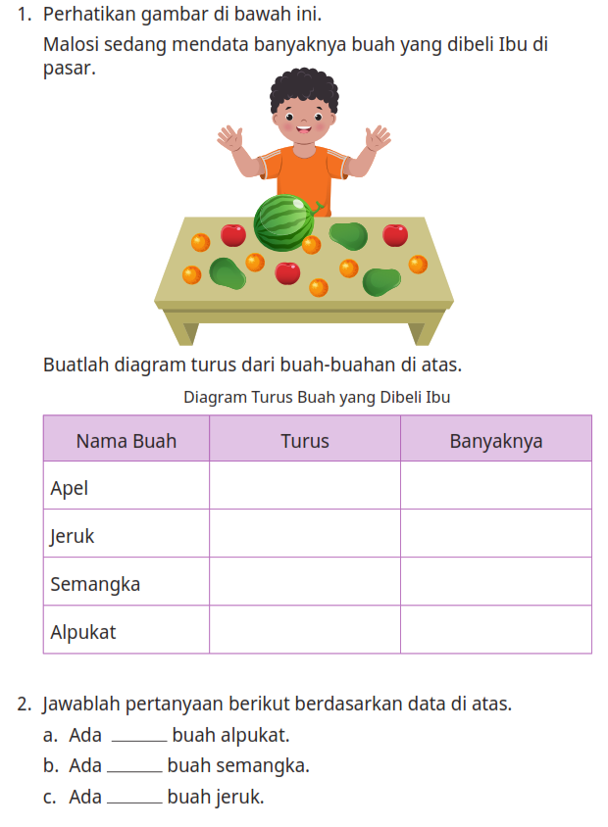
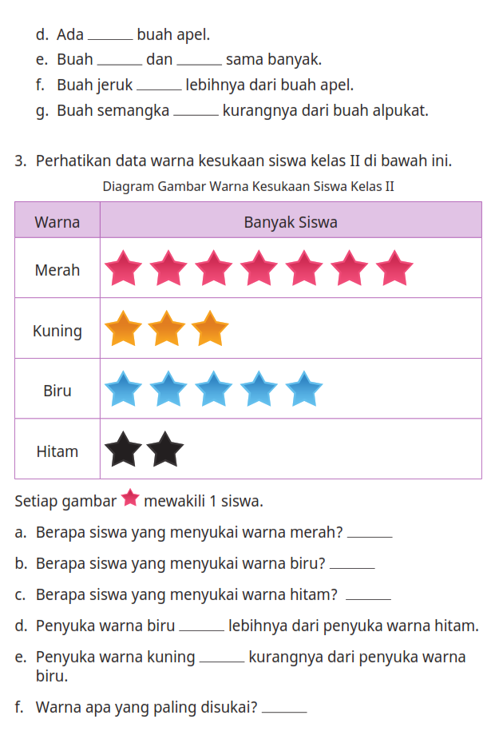
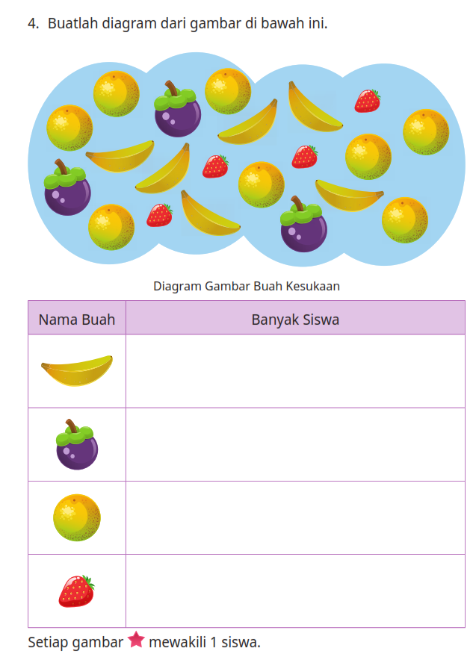
Kunci Jawaban Piliahan Ganda dan Pedoman Penskoran
Alternatif Jawaban | Penyelesaian | Skor
1
2
3
4
5
6
7
Jumlah

Nilai = Setiap Butir soal dijawab yang benar bernilai 1 poin

LAMPIRAN 2
BAHAN AJAR
Bahan Ajar :
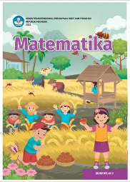

Lampiran 3
DAFTAR PUSTAKA
Wulan, Dara Retno, Rasfaniwanty. 2021. Buku Siswa Matematika II. Jakarta: Kementerian Pendidikan, Kebudayaan, Riset, dan Teknologi
Wulan, Dara Retno, Rasfaniwanty. 2021. Buku Panduan Guru Matematika II. Jakarta: Kementerian Pendidikan, Kebudayaan, Riset, dan Teknologi

Mengetahui,  Kepala Madrasah  ( ........................................... ) |  | ......................, ..............., 20 .....  Guru Mata Pelajaran  ( ........................................... )

